INVITO

Siamo lieti di invitarLa alla presentazione del libro di

Kázmér Szabó

ABBELLIRE L’ANIMA

Venerdì 22 ottobre ore 19.30  Libreria Melbookstore, FIRENZE  Via De' Cerretani, 16 (vicino alla P. del Duomo)  Maria Horvath  presenta il libro di Kazmer Szabo: Abbellire l’anima  presentazione con lettura dei brani tratti dai racconti dell’Autore e proiezione  interviene: Judit Kemeny  per ulteriori informazioni:  www.szabokazmer.hu  abbellire2010@hotmail.com |  | 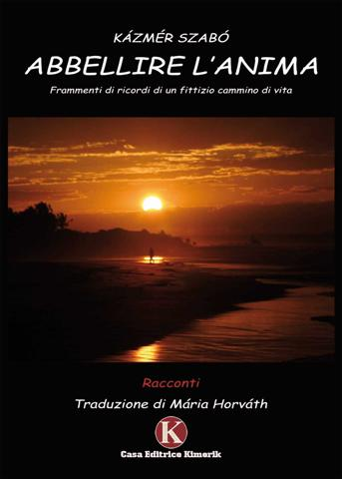
Abbellire l’anima è un libro travolgente in cui un medico cerca di adattarsi alle sfide del mondo, che ad un europeo a volte sembrano crudeli. Il protagonista del libro, riflettendo senza sosta e possedendo sempre più esperienze, scopre che il senso della nostra strada è di curarci continuamente l’anima, migliorarla, ingentilirla, cioè abbellirla.
Si tratta di un libro che dà gran piacere durante la lettura e allo stesso tempo fa riflettere il lettore.

 | Kázmér Szabó è nato in Ungheria. A partire dalla metà degli anni Novanta fino a oggi ha viaggiato come chirurgo per l’Africa, l’Asia e l’arcipelago dei Caraibi; Ha lavorato come chirurgo di guerra con la Croce Rossa Internazionale p.e. in Sudan, in Afghanistan, a Timor Est, ed è andato ad aiutare anche lui nell’isola di Sumatra colpita dallo tzunami. Poi ha anche lavorato con un’organizzazione umanitaria italiana, l’Emergency. Recentemente porta il suo aiuto nella crudele guerra in Pakistan, Afghanistan.

